Тренировочное занятие № 156 (04.02.2022).
Старший тренер-преподаватель Нечаева Л.В.
Тема «Развитие силы, выносливости, координации движений»
Перед началом занятия необходимо проветрить помещение и переодеться в спортивную форму и спортивную обувь. Для тренировки приготовить секундомер (часы, секундомер на телефоне).
Внимательно прочитай все задание.
- Разминка. Кросс – 30-35 мин. (если позволяют погодные условия и есть возможность побегать). Комплекс упражнений выполняем самостоятельно (8-10 мин) или зайти по ссылке и выполнить комплекс упражнений.
https://youtu.be/KIBg8h-O9nc

- Комплекс упражнений для развития силы, выносливости, координации движений.
Упражнения выполняем по кругу, друг за другом. Режим работы: каждое упражнение выполняем по 1 минуте и сразу без отдыха переходим к следующему упражнению. Средние учащиеся работают в режиме 40 секунд-20 секунд отдых.
- Приседание. 1 - присесть, 2 - вернуться в и.п., одновременно отвести правую (левую) ногу в сторону-вверх.
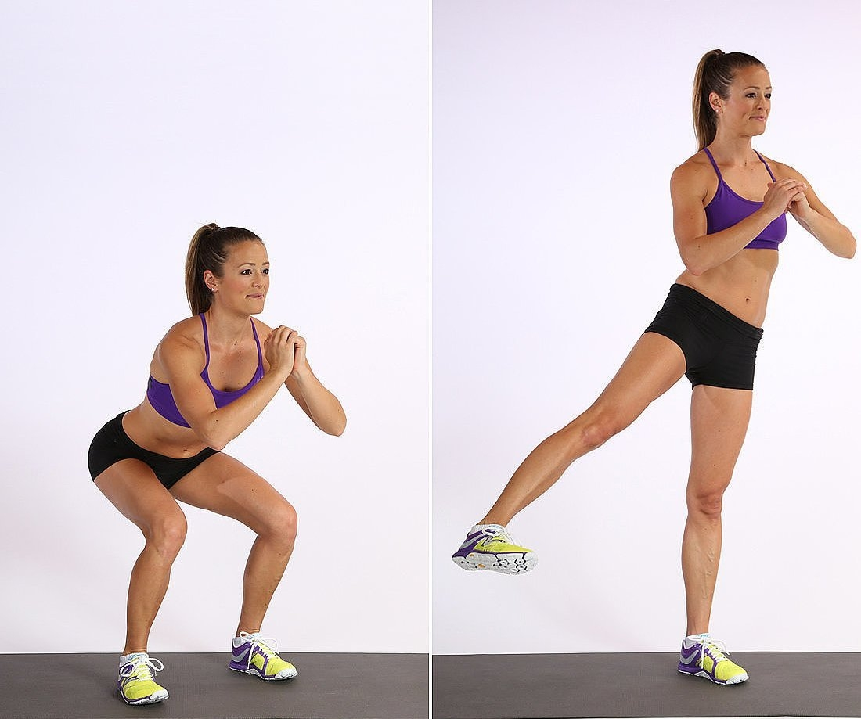

- Боковая планка со скручиванием (в каждую сторону по 30 секунд)
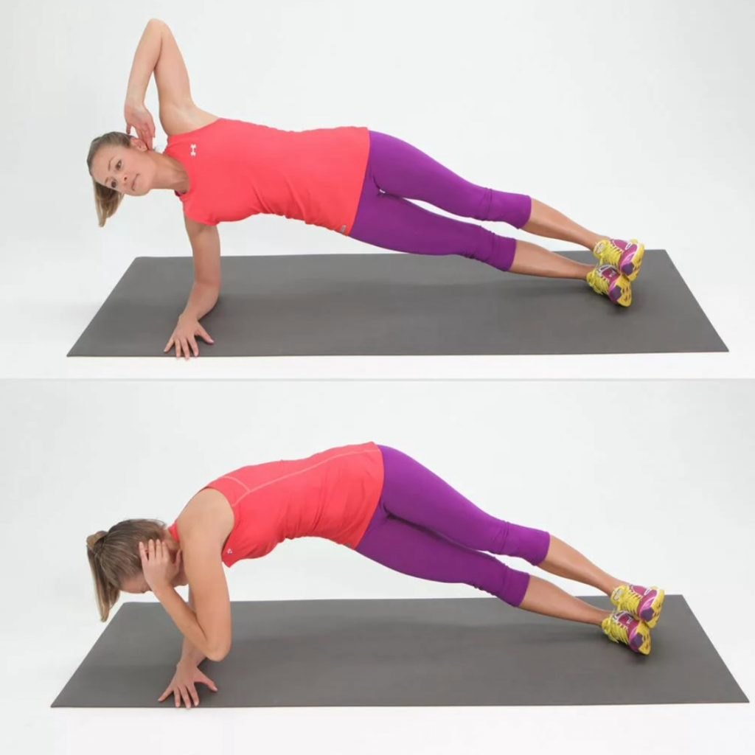

- Приседание, одновременно вытягиваем руки вперед-вверх

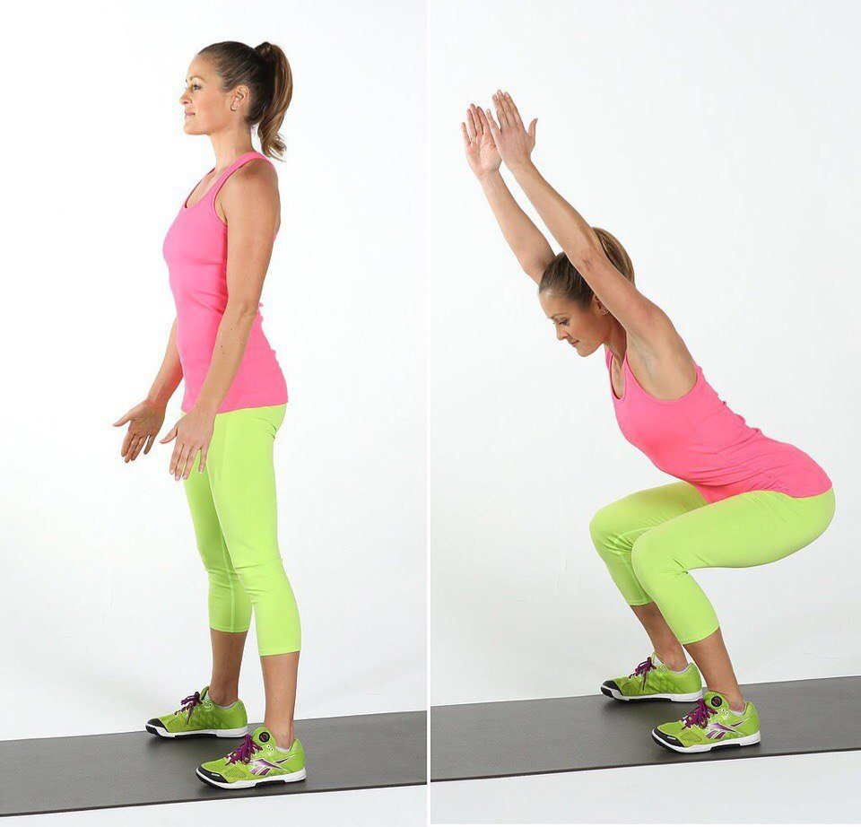
- Планка с поочередным вытягиванием вперед правой-левой руки
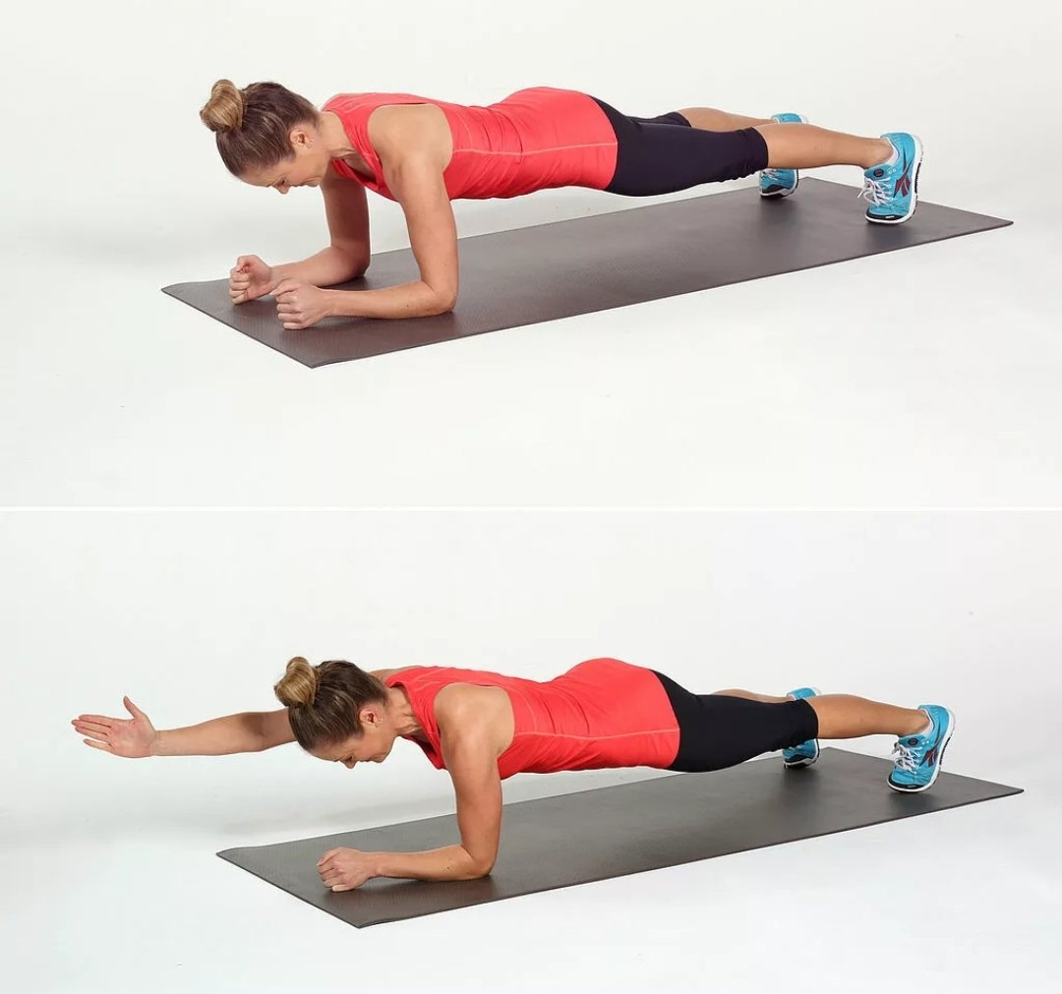

- Пистолетик на правой и левой ноге (по 30 секунд)

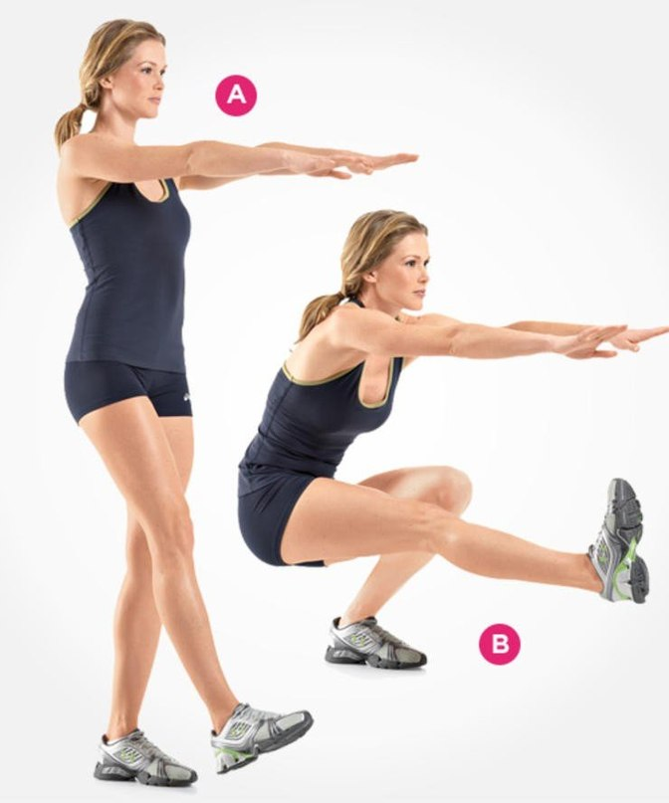

Отдых – 1минута.
- Прыжки в планке, упор присев-упор лежа.

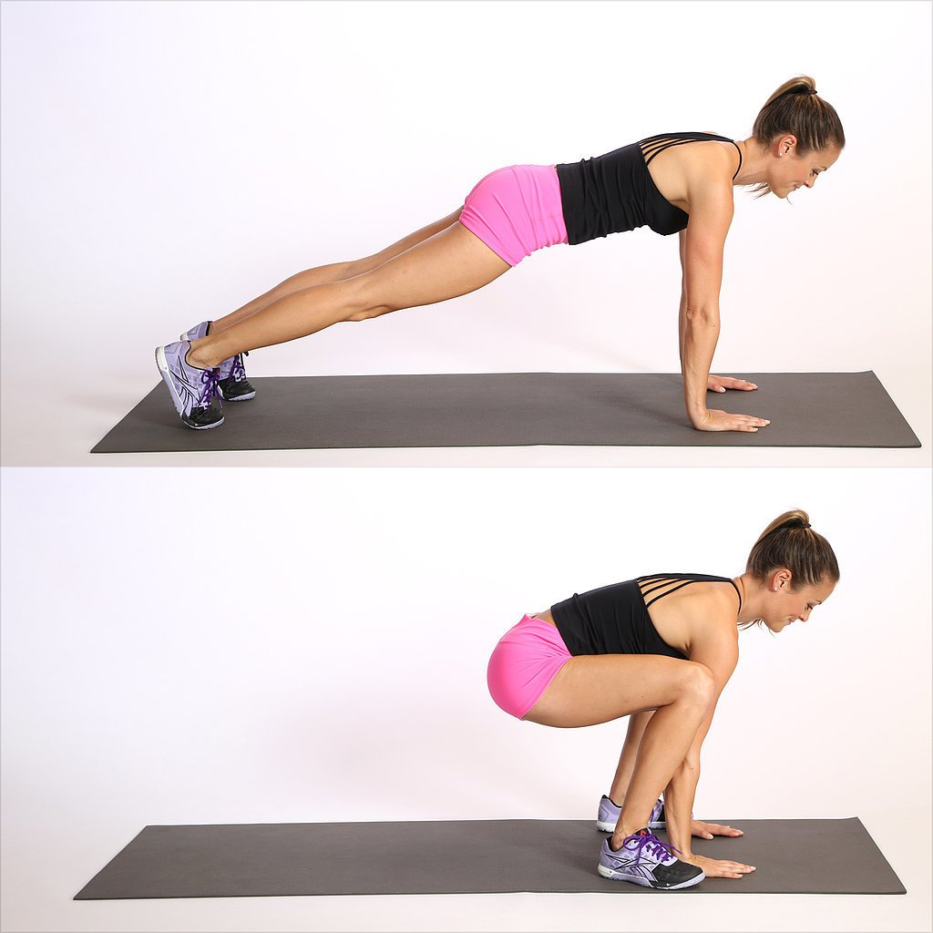

- Скручивания. И.п. – лежа на спине, руки за головой.1-тянем локоть правой (левой) руки к колену левой (правой ноги), 2 – и.п.

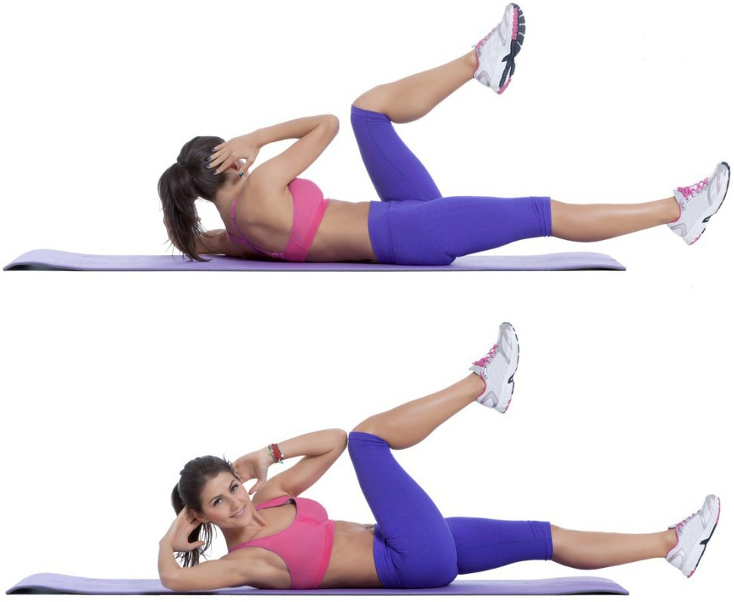

- Приседания на правой – левой ноге (на каждой по 30 секунд)
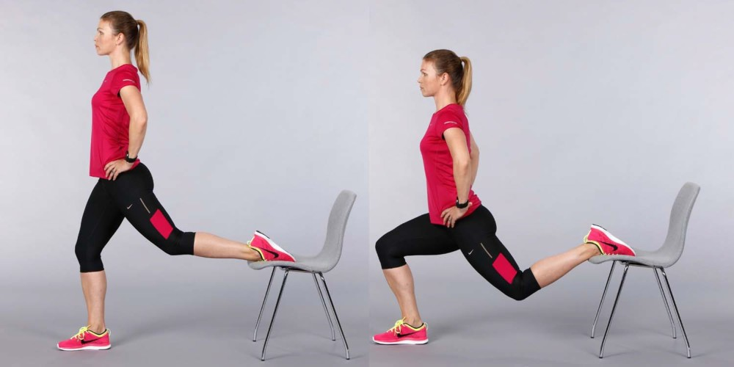

- Планка с упором на ладонях, поочередное подтягивание колена правой-левой ноги к локтю правой-левой руки.
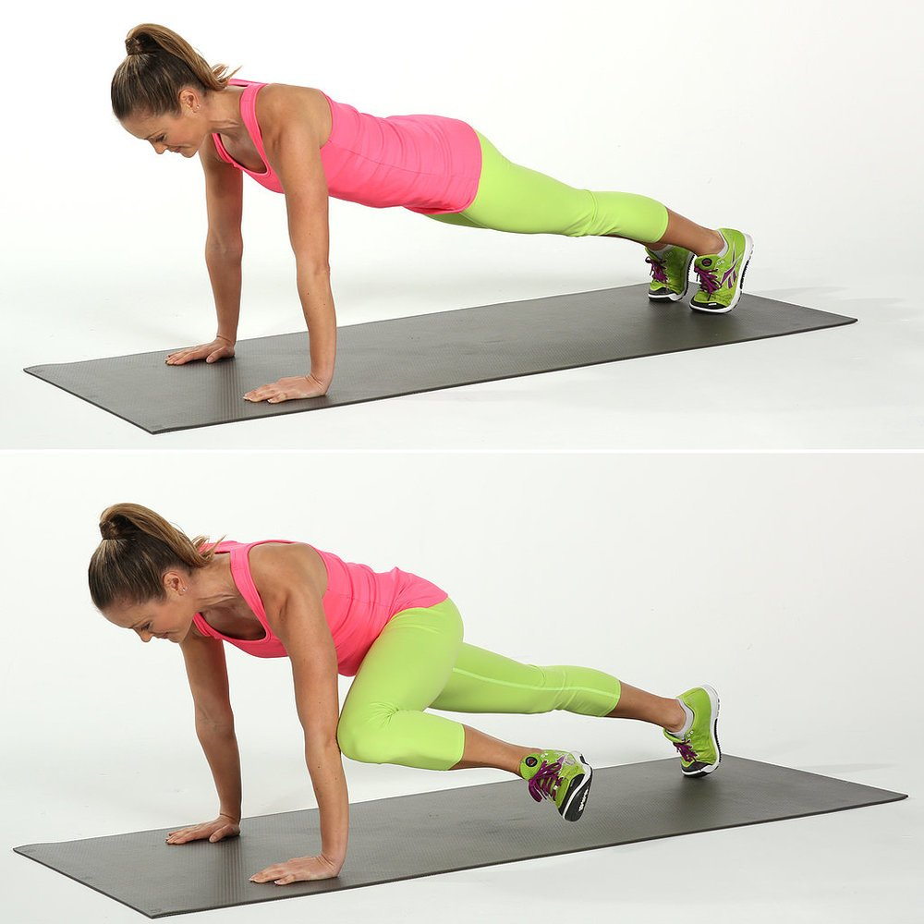
- Обратная планка. Облегченный вариант-каждый раз таз касается поверхности пола. Усложненный вариант- без касания пола.
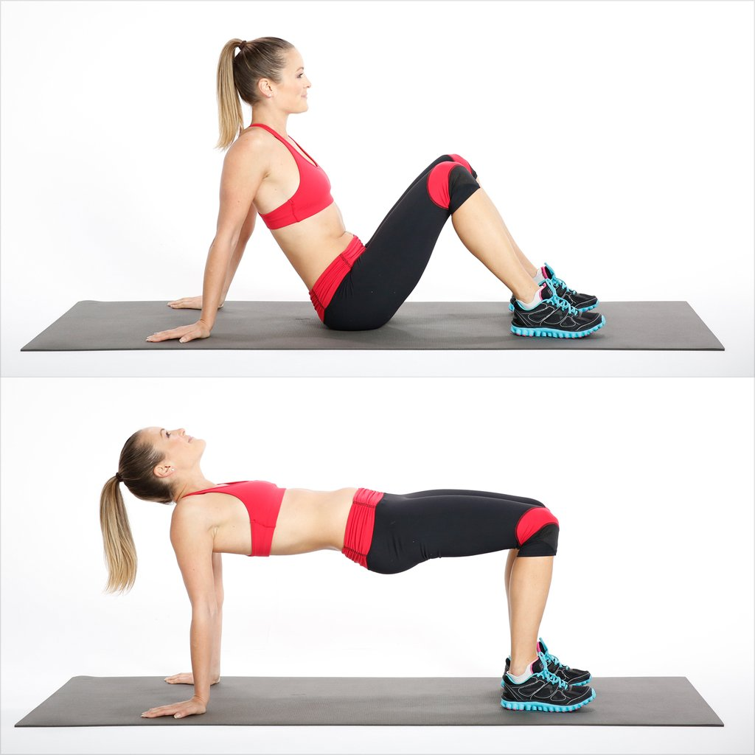
Отдых – 1 минута.
- Комплекс упражнений на пресс – 5 минут.
https://youtu.be/VIaz00i95pU
- Растяжка после тренировки. Зайти по ссылке и выполнить вместе с ведущей.
https://youtu.be/ZiFoaFIWkos

После тренировки не забываем про водные процедуры.

Теория.
Сборная России. Наталья Непряева
«Время первых». Специальный репортаж

https://youtu.be/BKklY4572EQ

